博客网站

需求分析报告
2018/4/17
韩天强 叶杜楠 楼嘉昊

目录
（自动生成）

问题定义

开发一个博客网站，可供用户登录、发贴或者对其他用户的帖子进行评论。

2.功能需求
R001：本系统支持新用户注册功能。注册信息包括用户名、密码、有效电子邮件地址。其中用户名要求：4-16个字符，为英文字母大小写、下划线、数字的任意组合；密码要求：6-16个字符，为英文字母大小写、下划线、数字的组合
R002：本系统支持用户登录功能，通过读取存储在数据库中的信息确定该登录用户是否已经注册，是则跳至主页，否则跳至注册页
R003：本系统支持注册用户发帖功能，帖子对于所有注册用户都可见。
R004：本系统支持注册用户评论功能，注册用户可以在帖子下面进行评论，发帖者无法删除评论，评论用户可以删除自己所发评论。
R005：本系统支持管理员功能，管理员登录后可进行删除用户，新增用户，删除评论等管理操作
R006:网站具有通过简单算法实现的搜索功能，用户可以通过关键字搜索到全站具有相近内容的帖子。
R007：用户具有收藏帖子功能，可以收藏自己喜爱的帖子
R008:用户具有评论管理功能，可以浏览自己的评论历史，不实现回复实时更新的功能

3.非功能需求
R101：在浙江农林大学校园网环境下90%的时段内，用户提交任一查询请求后，必须在5秒钟之内显示查询结果。
R102：在非高峰时间根据编号和名称特定条件进行搜索，可以在3秒内得到搜索结果
R103：估计用户数为1万人，每天登录用户数为3000左右，网络的带宽为100M带宽
R104:支持动态用户（在线用户）在1500以上
R105:支持静态用户（注册用户）在50000以上
R106:页面间跳转时间≤3秒
R107:登陆时间≤5秒

功能模型
数据流图：
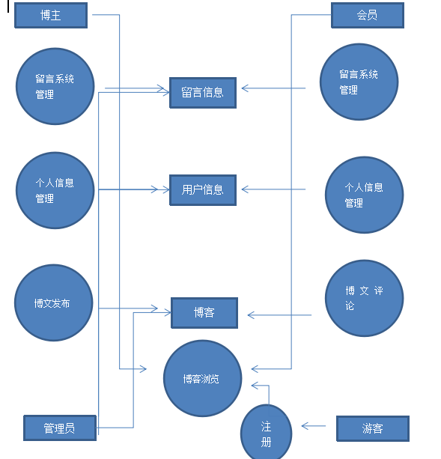
数据字典：

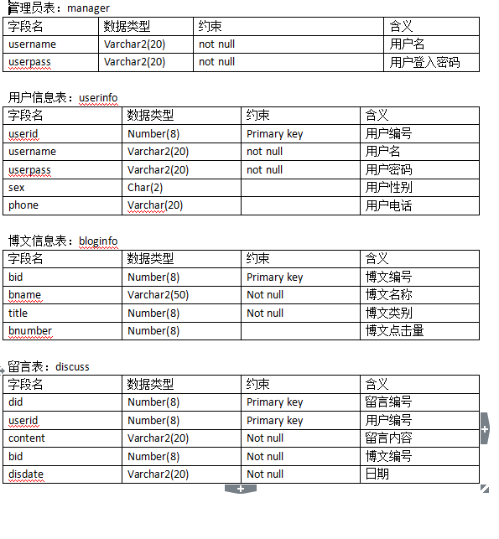

数据（对象）模型
E-R图：
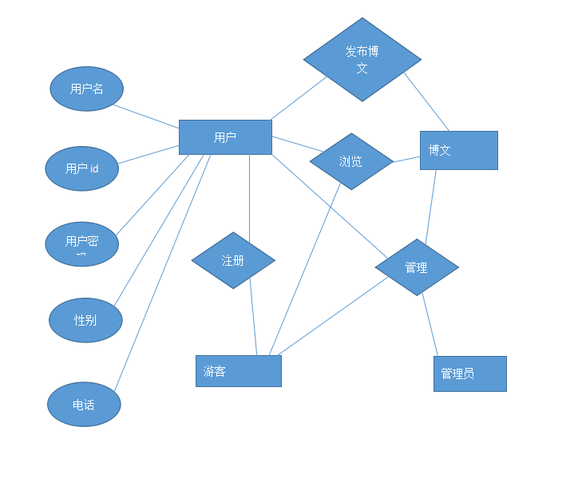

6.开发计划

（1）资源需求
描述该项目对开发人员和软、硬件设备的需求。

（2）进度计划
对项目开发的进度做一个粗略的计划（各个时间点及完成的任务）。

7.风险分析
描述可能存在的风险及计划应对的策略。

